פרויקט ב'

תיעוד ריצות שונות

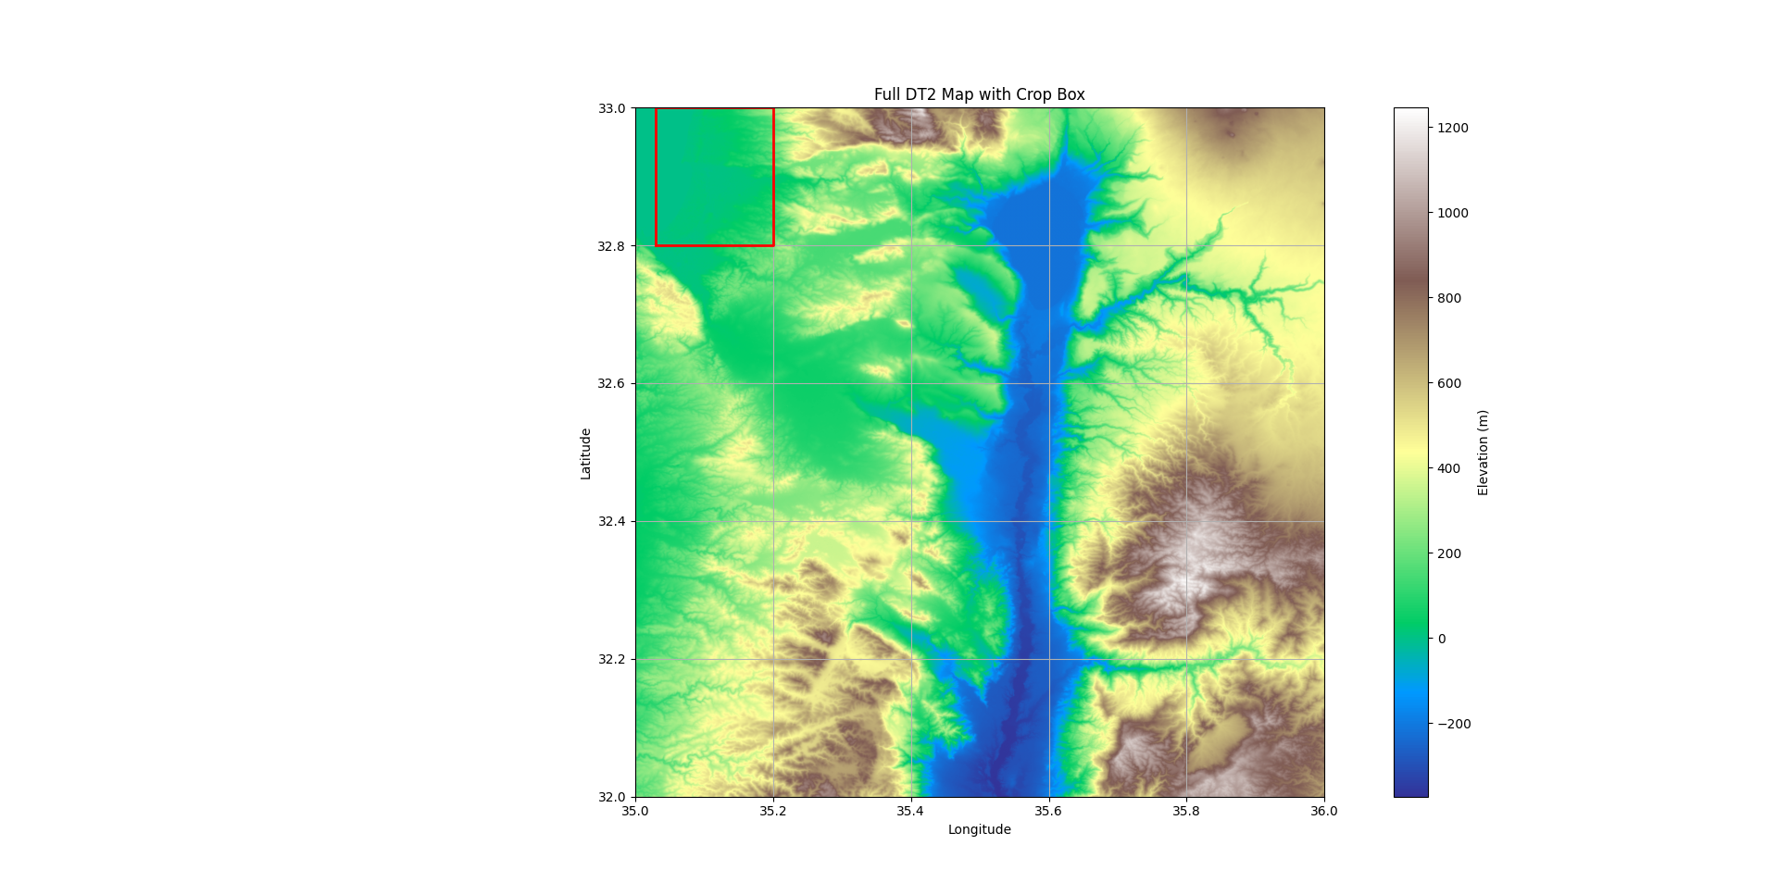מטרה: בחינה שפיות בתוך תא השטח כדלהלן:

Resolution in Degrees: 0.0002777777777777778° x 0.0002777777777777778°

Resolution in Meters: 30.92m x 26.08m

Extent: BoundingBox(left=34.99986111111111, bottom=31.999861111111112, right=36.000138888888884, top=33.00013888888889)

ranges of elevations: [(-373, 1246)]

ranges of elevations_cropped: [(-11, 296)]

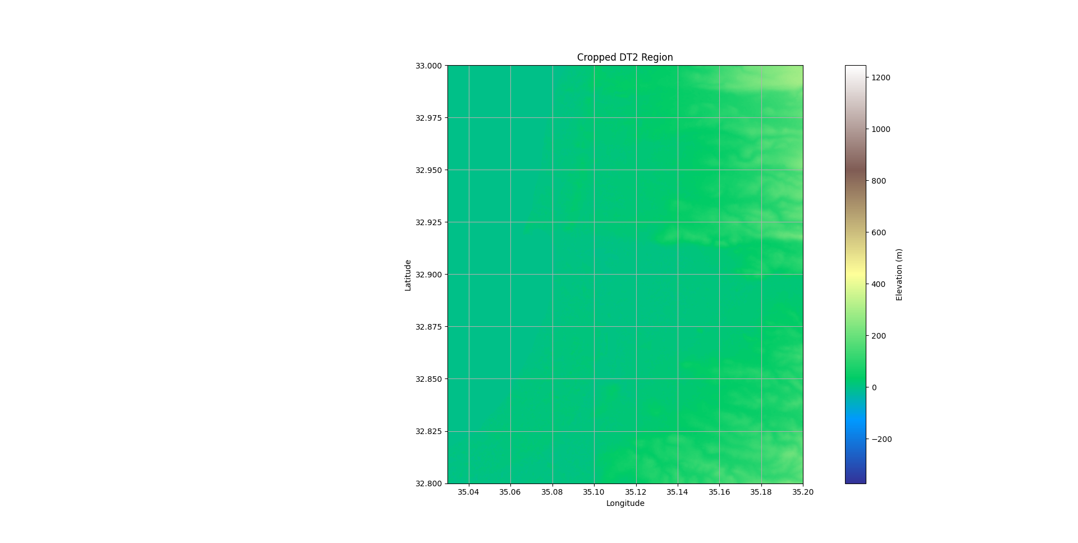  
לנרמל!!!

מתוך הירוק מייצרים דאטה סט חתוך המפוזר כדלהלן:  
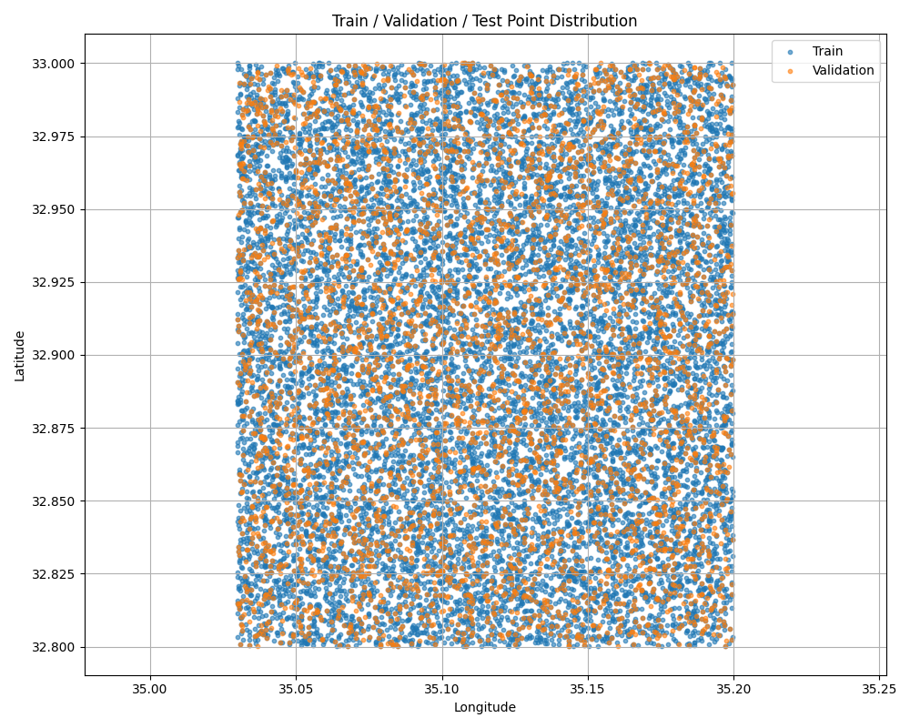

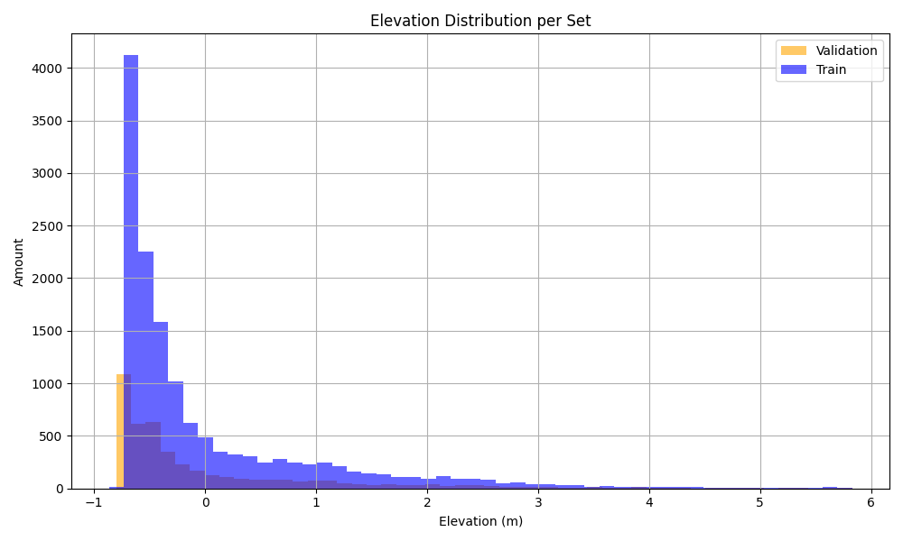

הערכ – לוודא האם מדובר באותם בינים או לא של הסטים השונים אולי משם הבעיה.

keep_n=0.001  
validation_size=0.2

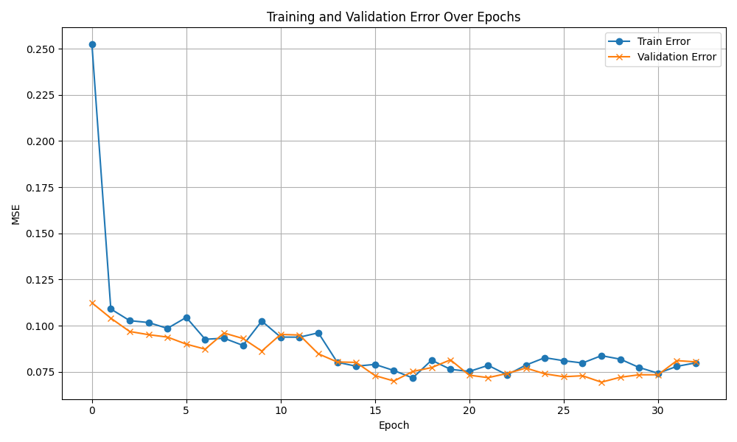המשקולות הטובות ביותר התקבלו באפוק 27 מתוך 32 אפוקים:

Epoch: 32, train error: 0.07983408344047917, validation error: 0.08035736531019211

Early stopping at epoch 32

Test error is 0.04889529570937157

**הערה לגבי השגיאות:** השגיאה כאן מוגדרת כשגיאת MSE.

**משהו בעייתי לבחון:** תכלס לא נראה שבאמת יש פה תהליך אימון משמעותי ויש הטהייה מוזרה בהתחלה.

בנוגע לסט הבחינה אלו הן התוצאות בעבור המשקולות בשכבה 27:

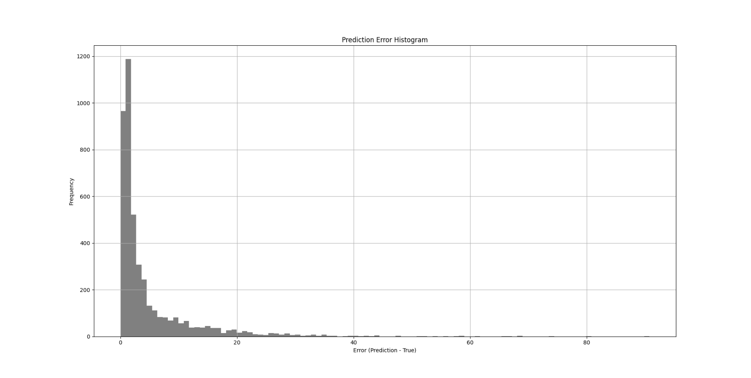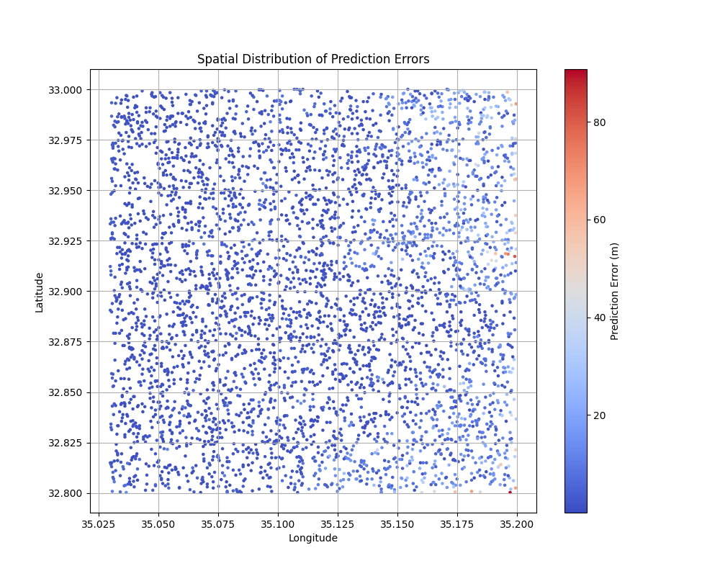הערה לגבי הגדרת הerr : הפרש בערך מוחלט בין הlabel לבין השערוך , כאשר ברקע עיש נרמול לשניהם, ולכן מחזירים אותם לערכים שלאחר הנרמולים. מדובר בerr במטרים אם כך.   
4.799247mean -

7.4166017 std –

השוואה לביצועים של אינטרפולציה לינארית לפי השכן הקרוב ביותר:

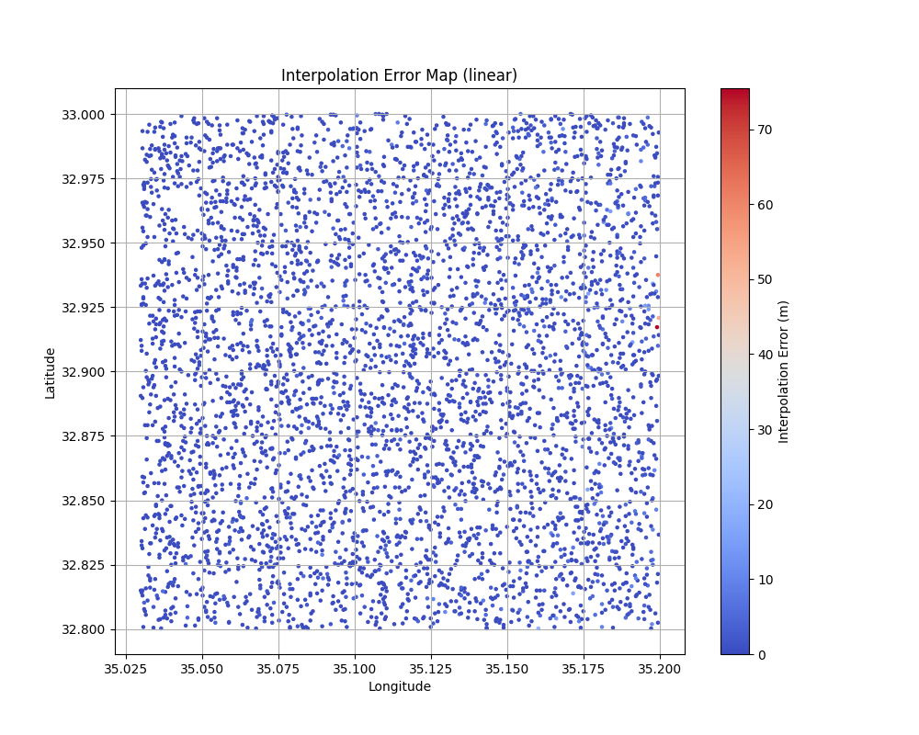

0.6588300522976184 mean --

2.4096503881335583 std –

עכשיו נרצה לעשות flow דומה אבל לבחון את הבעיה באמצעות דילול משמעותי של המידע ולראות האם קורה משהו.  
עכשיו נקטין ל0.005

Early stopping at epoch 23 Test error is 1.0244735479354858 Model: kcn, test error: 1.0244735479354858 can u create val_error vec and train_err_vec  
33.21127

30.423765

באינטרפולציה: 1.2978455386273289

3.894525028356904  
בעיה...